LE TEMPS 1 ; prénom......................................résultat.....................sur 9

1 | Det regnar.
2 | Det är vackert väder.
3 | Det snöar.
4 | Det är varmt.
5 | Det är kallt.
6 | Det är grått.
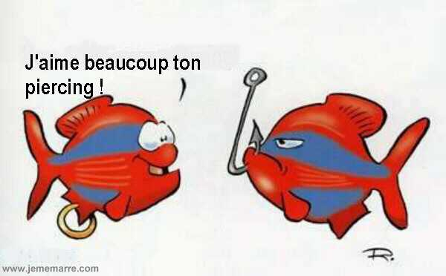

LE TEMPS 1 ; prénom......................................résultat.....................sur 9

1 | Det snöar.
2 | Det är vackert väder.
3 | Det regnar.
4 | Det är kallt.
5 | Det är varmt.
6 | Det är grått.

LE TEMPS 1 ; prénom......................................résultat.....................sur 9

1 | det är kallt
2 | det snöar
3 | Det är grått.
4 | det är vackert väder
5 | det regnar
6 | Det är varmt.

